Ziekenhuis

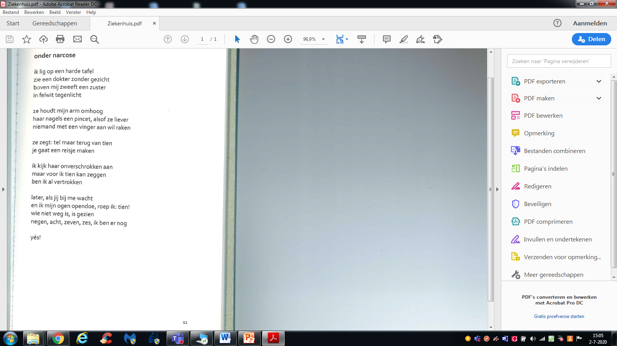

In het bovenstaande gedicht mist een stuk. De hoofdpersoon gaat onder Narcose en wordt weer wakker. Wat is er in de tussentijd gebeurd? Hier moet je onderzoek naar doen.  
Wat gebeurt met je als je onder Narcose gaat? Zoek hier informatie over op. Hieronder staan wat vragen om je op weg te helpen. Schrijf belangrijke woorden en zinnen op.

Wat zie je?

_____________________________________________________________________________________________________

Wat hoor je?

_____________________________________________________________________________________________________

Wat ruik je?

_____________________________________________________________________________________________________

Wat proef je?

_____________________________________________________________________________________________________

Wat voel je?

_____________________________________________________________________________________________________

Hoe voel je je

_____________________________________________________________________________________________________

Schrijf een triolet over wat jij denkt dat er met de hoofdpersoon in het gedicht gebeurde nadat de Narcose in werking ging. Gebruik de woorden die je tijdens je onderzoek hebt opgeschreven als inspiratie.

Een triolet is een dichtvorm met een vaste volgorde:

1 (=4 en 7) Waar ben je?

_____________________________________________________________________________________________________

2 (=8) Wat doe je op die plek?

_____________________________________________________________________________________________________

3 Wat zie je?

_____________________________________________________________________________________________________

4 (=1 en 7) Hetzelfde als regel 1

_____________________________________________________________________________________________________

5 Een zin met geluiden of geuren, wat hoor/ruik je?

_____________________________________________________________________________________________________

6 Hoe voel je je?

_____________________________________________________________________________________________________

7 (=1 en 4) hetzelfde als regel 1 en 4

_____________________________________________________________________________________________________

8 (= 2) met een kleine verandering (niet verplicht)

_____________________________________________________________________________________________________